1925 - MINERALINE du Dr C. BAUD
(Talc pour la toilette des enfants). Tiré à 20 000 exemplaires à l'initiative des laboratoires MAUCHANT
14 rue de Birague, Paris IV. Ce carnet était offert aux médecins.

10 c vert n° 188A

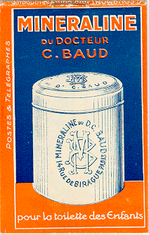
feuillets intérieurs
Verso


